标普的SPY日线来看，连续拉了两个旗形浪，在突破旧上升浪顶部的时候遇到较强的阻力回头，如果失守275，有可能会往267一带找支持，从JAM指标看，有可能的支撑价会是275-274.7-272.9-270.1

标普SPY日线

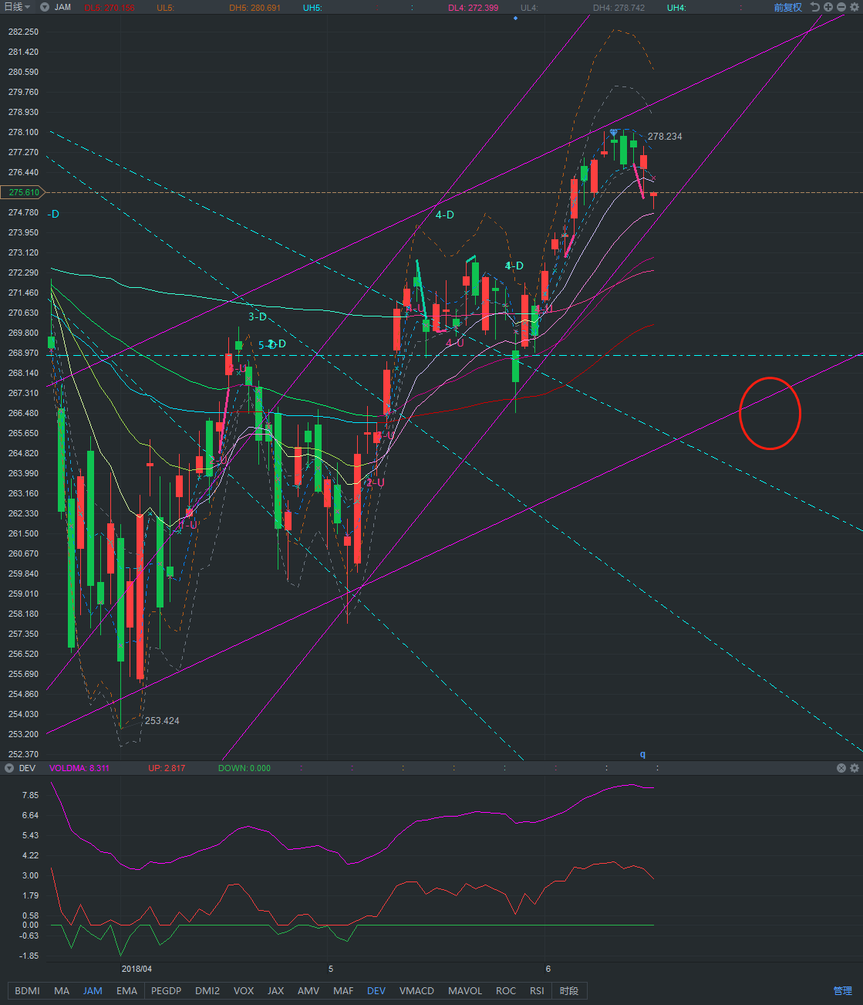

那么问题来了，恒指和A股在美欧日不断上抬的过程中，拉抬得并不多，关键的阻力位置31600还没碰到就回跌了，那这一轮美股的回调，恒指会不会因此去下插27500平台的位置是值得考虑的

从恒指的期货期权重仓看，30000点下面一个有力的保护位置就是27000，往上的位置从30600开始层层设防，到31000和31200这里把价位盖子盖死了，大盘的沽空也并没有很夸张的高，沽空的力量主要都是在沽空A50，华夏300等中国股市大盘工具

华夏三百做出一波短线的下降旗形，非常的凶残，旗杆长度2%，46.8如果能得到突破就可以看这波2%的反弹

华夏三百15分钟

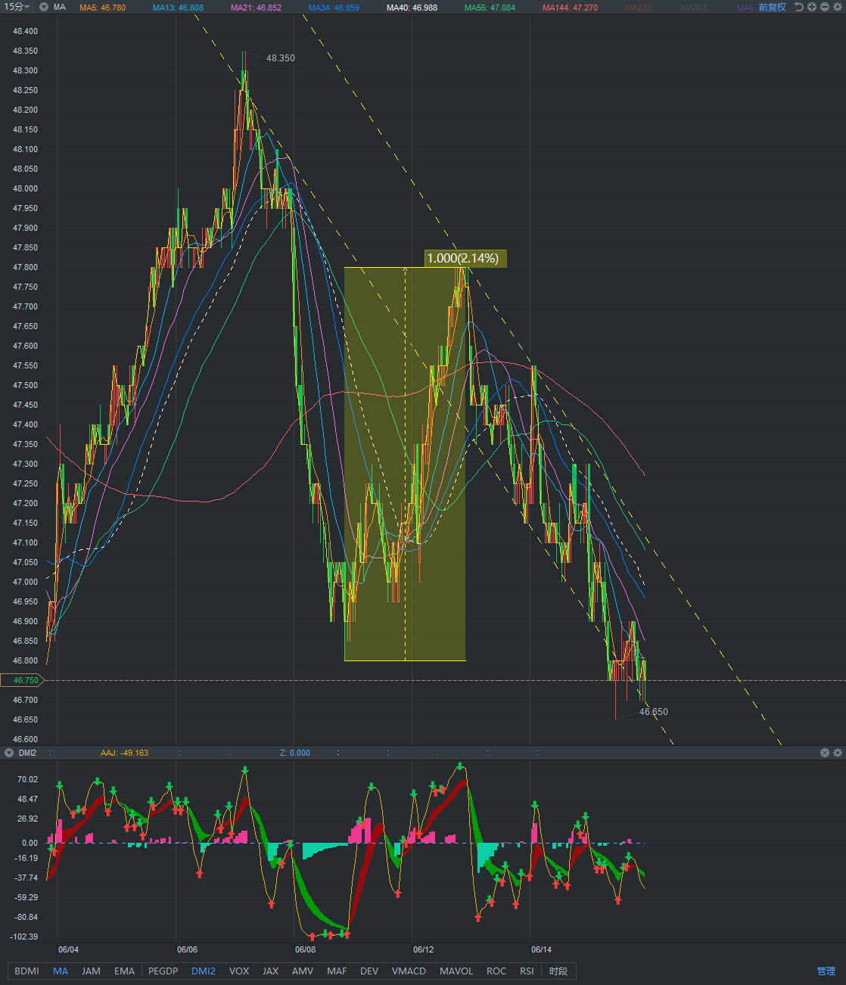

从恒指趋势线来看，预瞄的位置都在30074左右，预计到达这个位置期货大概在30000点附近，周五夜市期货已经跌到了30065

周二开盘建议先观察30000点能否守稳，如果收盘破位，则可以追空等27000目标，如果不破这个位置可以做多但是在30600到31000一定多仓要收手转做空

目前15分钟乖离已经达到了1.27%，短线再下的空间非常有限，从指数本身来看反弹的概率略大一点，结合美股来看才会显得比较危险只要反弹升穿30100下降趋势就得到突破了

周二期货的关键点位为：30576-30492-30440-30398-30356-30304-30220-30084-30042-30000-29864

下周期货整周关键点位为：31237-30848-30728-30608-30460-30220-29831-29711-29591-29203

恒指期货15分

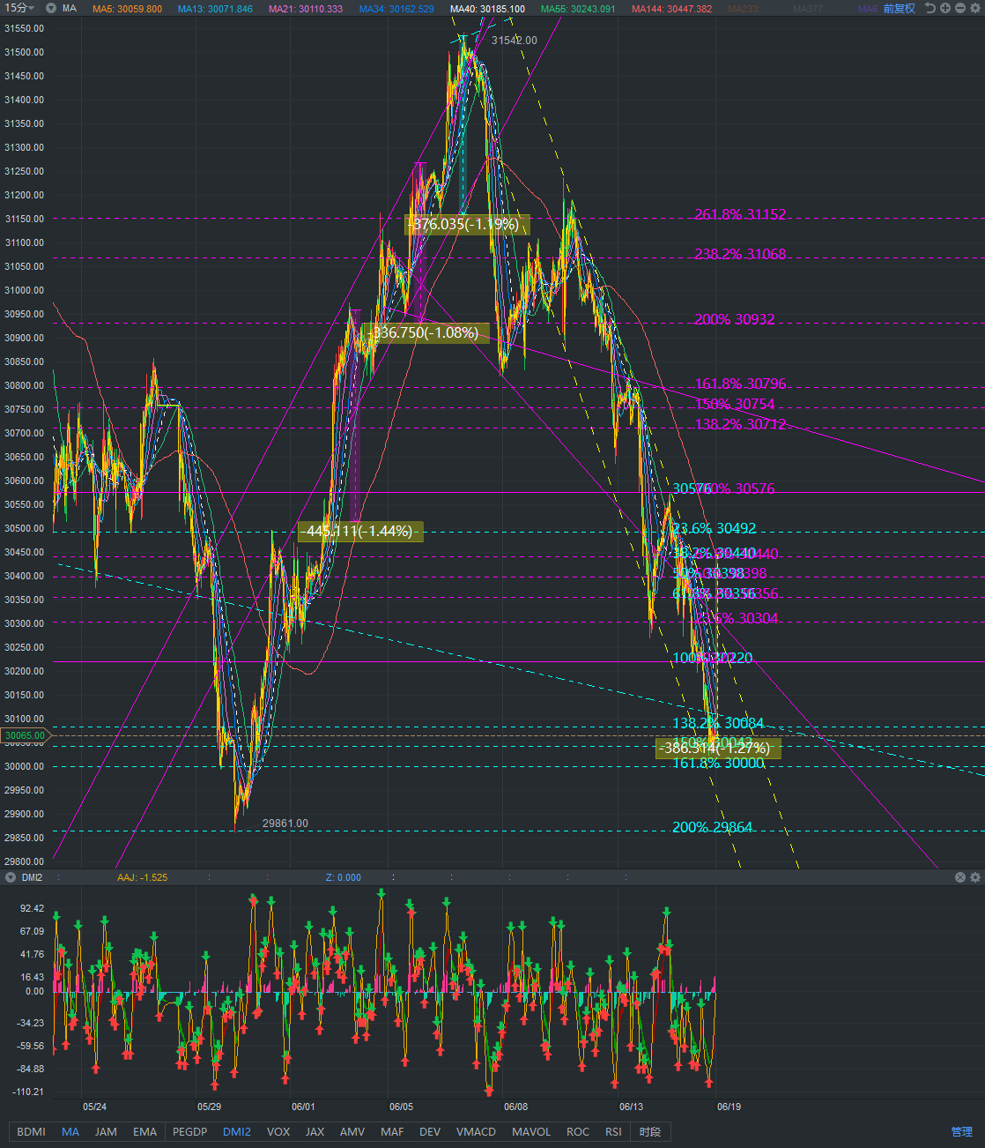

恒指期货60分

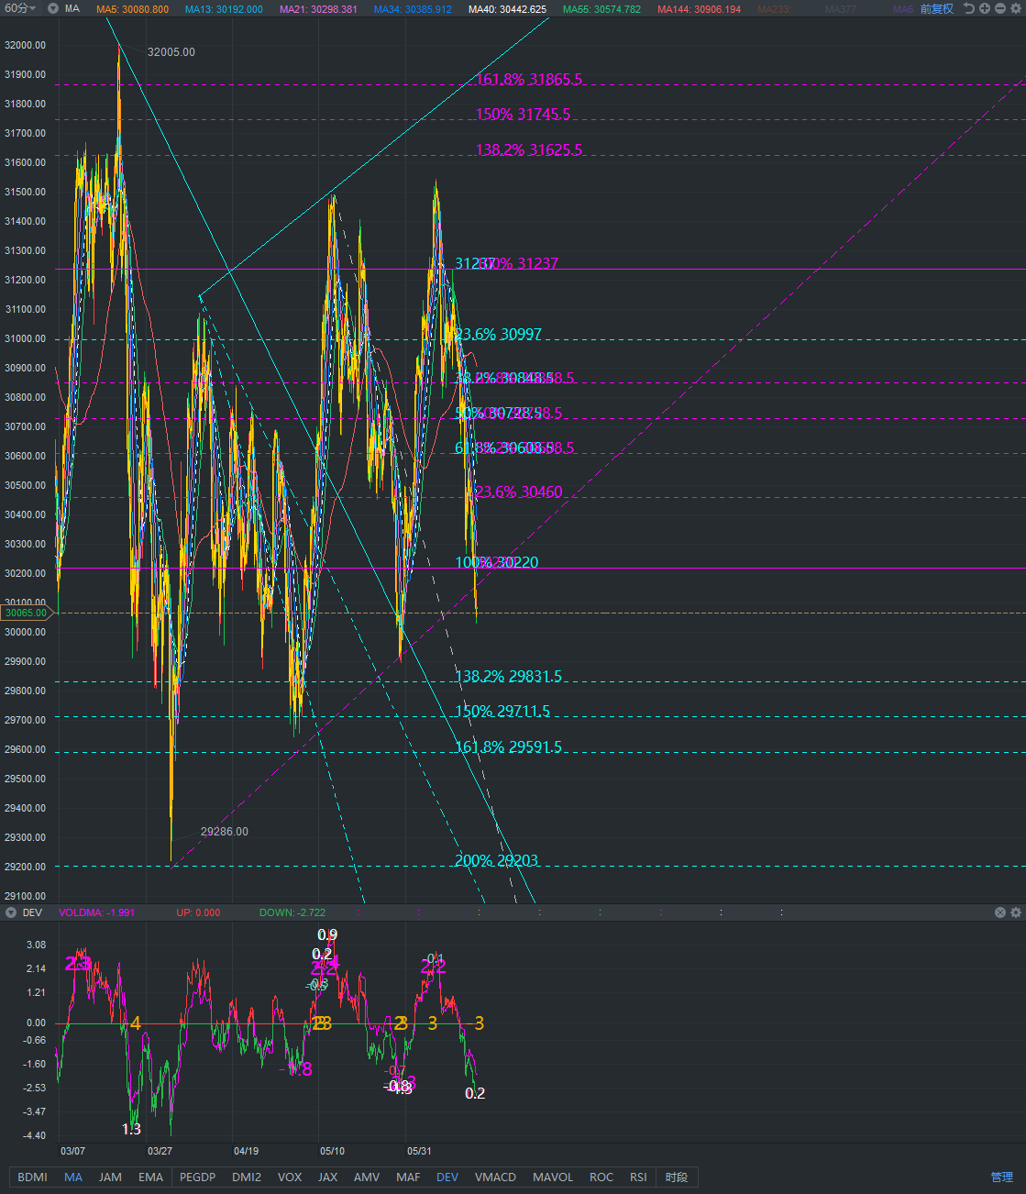

恒指60分JAM预瞄位置30080

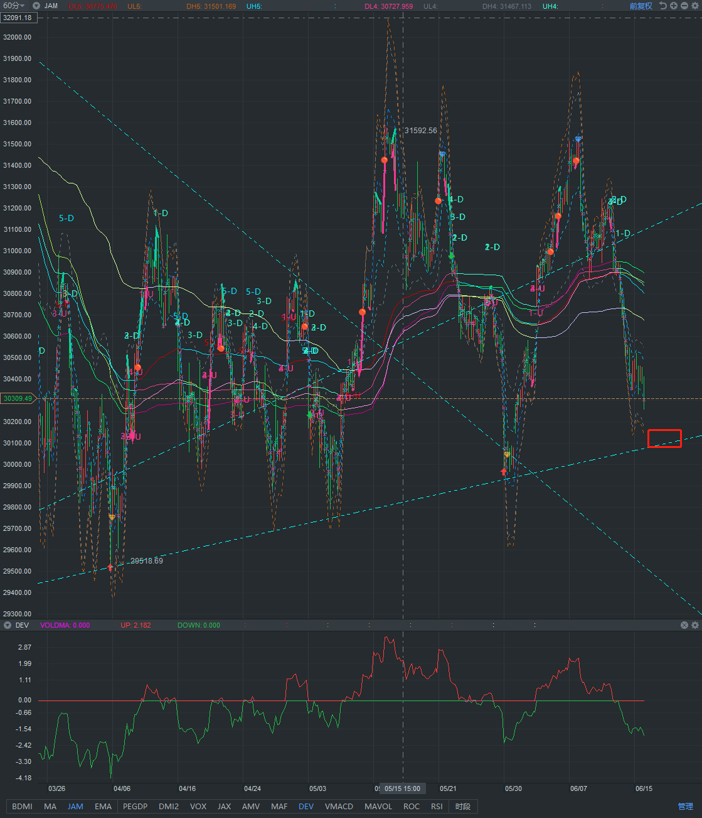

恒指日线JAM预瞄位置30074

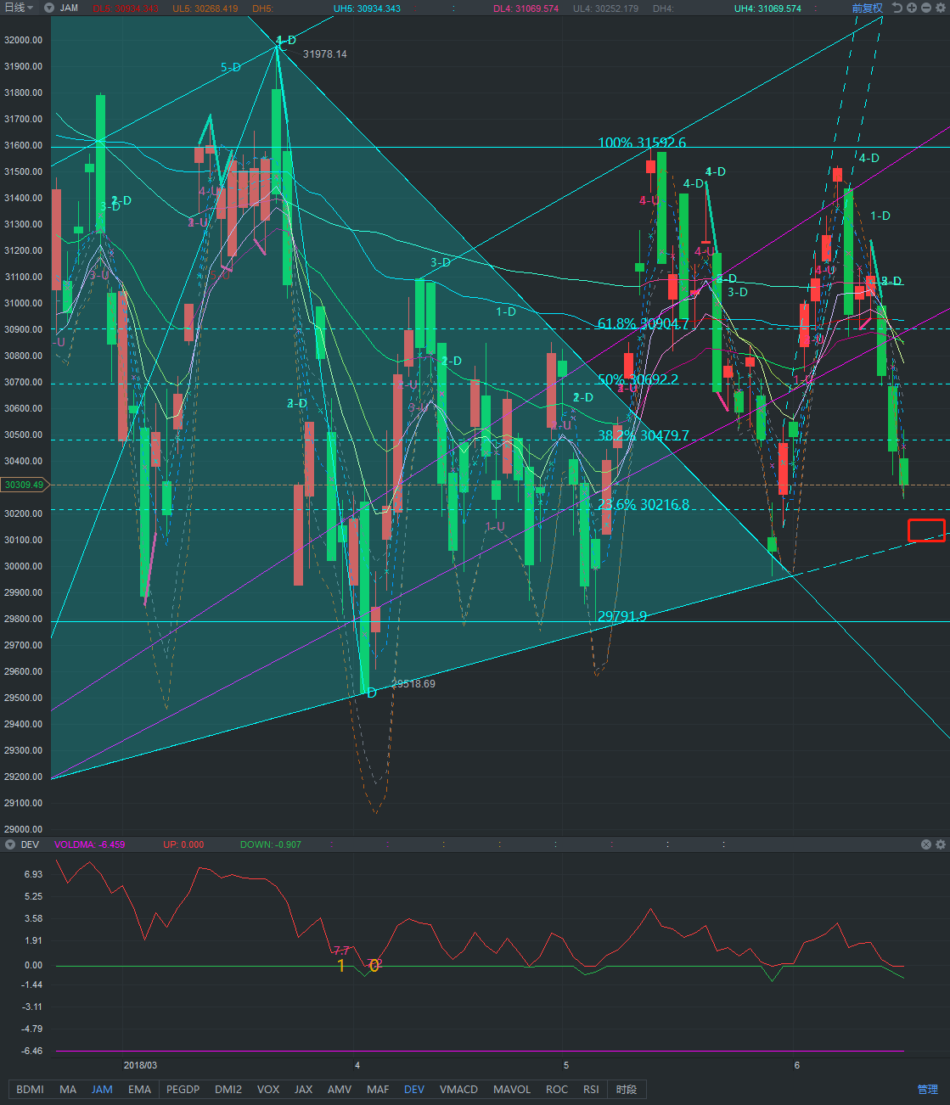

大盘沽空

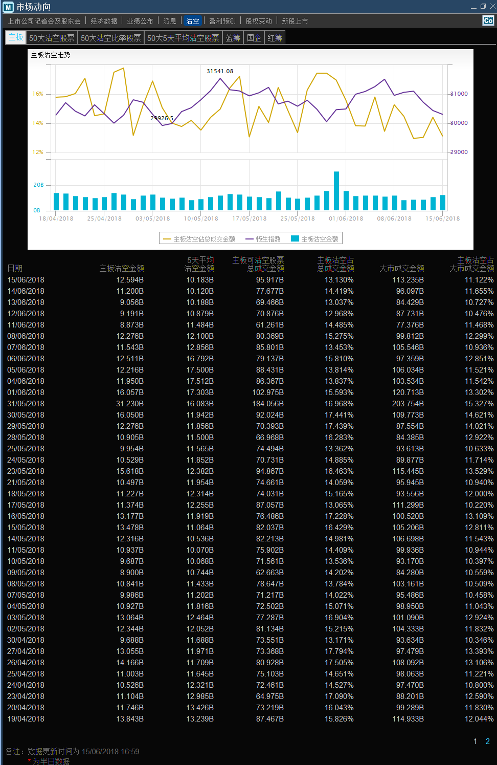

大盘期货期权

